ICS 65.020.01

|  |
| --- |
| CCS B 66  **DB2105** |

地理标志产品 桓仁大榛子

|  |
| --- |
|  |
| 报批稿 |
|  |

2022-xx-xx发布

2022-xx-xx实施

DB2105/T xxx—2022

本溪市市场监督管理局  发布

本溪市地方标准

前 言

本文件按照GB/T 1.1—2020《标准化工作导则 第1部分：标准化文件的结构和起草规则》的规定起草。

本文件根据GB/T 17924-2008《地理标志产品 标准通用要求》及原国家质量监督检验检疫总局颁布的《地理标志产品保护规定》制定。

请注意本文件的某些内容可能涉及专利。本文件的发布机构不承担识别专利的责任。

本文件由本溪市林业和草原局提出并归口。

本文件负责起草单位：桓仁满族自治县检验检测服务中心、桓仁满族自治县重点产业发展服务中心、辽宁晟宇检验检测有限公司（辽宁省冰葡萄酒产品质量检验中心、参茸产品质量检验中心）、桓仁众诚生态农业有限公司、桓仁富民果业专业合作社。

本文件主要起草人：樊琳琳、刘畅、裴立楠、李英建、王鑫、金洪艳、刘艳华、杜宜男、王崴、原庆贺、孙诗涵、王旭、王平、温秋香、刘仁广、毛丹、孙志刚、匡阳甫、李昱、冯喆、孙巍、陈晨。

本文件发布实施后，任何单位和个人如有问题和意见建议，均可以通过来电和来函等方式进行反馈，我们将及时答复并认真处理，根据实际情况依法进行评估及复审。

归口管理部门通讯地址：本溪市林业和草原局（本溪市平山区人民路31号），联系电话： 024-43560102。

起草部门联系方式：桓仁满族自治县检验检测服务中心（桓仁满族自治县五女山路46号），联系电话：024-48823443。

地理标志产品 桓仁大榛子

1 范围

本文件规定了地理标志产品 桓仁大榛子的术语和定义、地理标志产品保护范围、要求、检验方法、检验规则及标志、包装、运输、贮存。

本文件适用于原国家质量监督检验检疫总局2009年第127号公告批准保护的桓仁大榛子。

2 规范性引用文件

下列文件中的内容通过文中的规范性引用而构成本文件必不可少的条歀。其中，注日期的引用文件，仅该日期对应的版本适用于本文件；不注日期的引用文件，其最新版本（包括所有的修改单）适用于本文件。

GB/T 191 包装储运图示标志

GB 2760 食品安全国家标准 食品添加剂使用标准

GB 2761 食品安全国家标准 食品中真菌毒素限量

GB 2762 食品安全国家标准 食品中污染物限量（含第1号修改单）

GB 2763 食品安全国家标准 食品中农药最大残留限量

GB 4789.1 食品安全国家标准 食品微生物学检验 总则

GB 4789.3 食品安全国家标准 食品微生物学检验 大肠菌群计数

GB 4789.15 食品安全国家标准 食品微生物学检验 霉菌和酵母计数

GB 4806.7 食品安全国家标准 食品接触用塑料材料及制品

GB 5009.3 食品安全国家标准 食品中水分的测定

GB 5009.5 食品安全国家标准 食品中蛋白质的测定

GB 5009.6 食品安全国家标准食品中脂肪的测定

GB 5009.227 食品安全国家标准 食品中过氧化值的测定

GB 5009.229 食品安全国家标准 食品中酸价的测定

GB/T 6543 运输包装用单瓦楞纸箱和双瓦楞纸箱

GB 7718 食品安全国家标准 预包装食品标签通则

GB 14881 食品安全国家标准 食品生产通用卫生规范

GB/T 22165 坚果炒货食品通则

GB 28050 食品安全国家标准 预包装食品营养标签通则

GB 29921 食品安全国家标准 预包装食品中致病菌限量

JJF 1070 定量包装商品净含量计量检验规则

LY/T 1650 榛子坚果平榛、平欧杂种榛

DB2105/T XXX-2022 地理标志产品 桓仁大榛子果品质量分级规范

国家质量监督检验检疫总局[2005]第75号《定量包装商品计量监督管理办法》

3 术语和定义

LY/T 1650界定的以及下列术语和定义适用于本文件。

3.1

桓仁大榛子

在桓仁境内以平榛为母本、欧榛为父本通过种间杂交选育出的栽培种。主要品种（系）包括达维、辽榛7号、玉坠、长毛（B-21）等。

3.2

坚果

除去果苞和杂质所得的果实部分。

3.3

熟榛子

经炒制、烘烤等工艺制成的榛子。

4 保护范围

辽宁省桓仁满族自治县现辖行政区域范围，见附录A。

5 要求

5.1 感官要求

符合表1的规定。

表1 感官要求

|  |  |  |
| --- | --- | --- |
| 项 目 | 要 求 | |
| 生榛子 | 熟榛子 |
| 外观 | 坚果成熟，外观形态完好、整齐，呈自然黄色、棕色，无霉变。 | |
| 色泽 | 自然黄色、棕色，  无异常色和杂色。 | 色泽均匀，不同品种应具有相应的色泽，不得有明显焦色和杂色。 |
| 口味 | 香味、滋味与气味纯正，  无酸败味、苦涩味等异味。 | 香味、滋味与气味纯正，无异味，  具有松脆口感。 |

5.2 理化指标

应符合表2的规定。

表2 理化指标

|  |  |  |
| --- | --- | --- |
| 项 目 | 指 标 | |
| 生榛子 | 熟榛子 |
| 水分（g/100g） ≤ | 9.0 | 6.0 |
| 出仁率/（%） ≥ | 40.0 | |
| 空瘪果率/（%） ≤ | 应符合DB2105/T xxx-2022的规定 | |
| 虫蛀果率/（%） ≤ |
| 杂质/（%） ≤ | 0.0 | |
| 蛋白质（g/100g） ≥ | 20.0 | |
| 脂肪/（g/100g） ≥ | 46.0 | |
| 酸价（以脂肪计，KOH）/（mg/g） ≤ | - | 3.0 |
| 过氧化值（以脂肪计）（g/100g） ≤ | - | 0.08 |

5.3 污染物和真菌毒素限量

5.3.1 污染限量应符合GB 2762中坚果及籽类的规定。

5.3.2 真菌毒素限量应符合GB 2761中坚果及籽类的规定。

5.4 农药残留限量

应符合GB 2763的规定。

5.5 微生物限量

5.5.1 致病菌限量应符合GB 29921的规定。

5.5.2 微生物限量应符合表3的规定

表3 微生物限量

|  |  |  |  |  |
| --- | --- | --- | --- | --- |
| 项目 | 采样方案a及限量（若非指定，均以CFU/g表示） | | | |
| n | c | m | M |
| 大肠菌群 | 5 | 2 | 10 | 102 |
| 霉菌b≤ | 25 | | | |
| a 样品的采集及处理按GB 4789.1执行。  b 仅适用于烘炒加工的熟制坚果与籽类食品。 | | | | |

5.6 食品添加剂

食品添加剂的使用应符合GB 2760的规定。

5.7 净含量

应符合国家《定量包装商品计量监督管理办法》的规定。

5.8 卫生要求

应符合GB/T 22165的规定。

5.9 生产加工要求

应符合GB 14881的规定。

6 检验方法

6.1 感官要求

在自然光或20W的白炽灯下，将样品置于洁净、干燥的白瓷盘中，用目测检查色泽、颗粒形状和

杂质。将壳去除后用目测检查仁的色泽，嗅其气味、尝其滋味与口感。

6.2 理化指标

6.2.1 水分

按GB 5009.3规定的方法执行。

6.2.2 出仁率

按LY/T 1650规定的方法执行。

6.2.4 空瘪果率

按LY/T 1650规定的缺陷果率检验方法执行。

6.2.5 虫蛀果率

按LY/T 1650规定的缺陷果率检验方法执行。

6.2.6 杂质

按LY/T 1650规定的方法执行。

6.2.7 蛋白质

按GB 5009.5规定的方法执行。

6.2.8 脂肪

按GB 5009.6规定的方法执行。

6.2.9 酸价

按GB 5009.229规定的方法执行。

6.2.10 过氧化值

按GB 5009.227规定的方法执行。

6.3 污染物和真菌毒素限量

6.3.1 污染物限量按GB 2762规定的方法执行。

6.3.2 真菌毒素限量按GB 2761规定的方法执行。

6.4 农药残留限量

按GB 2763规定的方法执行。

6.5 微生物限量

6.5.1 致病菌限量按GB 29921规定的方法执行。

6.5.2 微生物限量

6.5.2.1 大肠菌群按GB 4789.3规定的方法执行。

6.5.2.2 霉菌按GB 4789.15规定的方法执行。

6.6 食品添加剂

按GB 2763规定的方法执行。

6.7 净含量

按JJF 1070规定的方法执行。

6.8 卫生要求

按GB/T 22165的规定的方法执行。

6.9 生产加工要求

按GB 14881规定的方法执行。

7 检验规则

7.1 组批

以同一班次生产的同一品种、同一规格的产品为一批。

7.2 抽样

从成品库同批产品的不同部位随机抽取样品2.0kg。

7.3 检验

7.3.1 出厂检验

7.3.1.1 产品出厂前，应由生产企业检验合格并签发质量合格证明方可出厂。

7.3.1.2 检验项目为感官要求，理化指标中的水分、出仁率、空瘪果率、虫蛀果率、杂质，净含量。

7.3.2 型式检验

7.3.2.1 型式检验每半年进行一次。有下列情况之一时，亦应进行。

a）工艺或原料发生重大改变时；

b）产品投产鉴定时；

c）停产6个月以上再生产时；

d）客户有型式检验要求时；

e）供需双方对产品质量有争议，请第三方进行仲裁时；

f）国家质量监督机构提出要求时。

7.3.2.2 型式检验项目

本文件要求中规定的全部项目。

7.4 判定规则

产品经检验全部指标符合本标准要求时，判定为合格品。若有不合格项时，可在同批产品中加倍取样对不合格项进行复检，以复检结果为准。污染物限量、农药残留限量、微生物限量指标不得复检。

8标志、包装、运输、贮存

8.1标志

标签标注应符合GB 7718、GB 28050规定。获准使用地理标志产品专用标志的生产者 ,可在其产品包装上使用地理标志产品专用标志，标志的使用应符合《地理标志专用标志使用管理办法(试行)》。产品名称应按本文件规定的名称标注。外包装标注应符合GB/T 191的规定。

8.2包装

外包装采用瓦楞纸箱包装，质量应符合GB/T 6543的规定。小包装采用塑料袋包装，质量应符合GB 4806.7的规定。

8.3运输

运输工具必须清洁、卫生、防潮、防雨。

8.4贮存

产品应贮存于通风、干燥、防虫、防鼠的库房内，贮藏温度不宜超过15℃。

8.5 保质期

产品在本文件规定的贮存条件下，保质期180天。

附 录 A

（规范性）

桓仁大榛子地理标志产品保护范围图

A.1 桓仁大榛子地理标志产品保护范围见图A.1

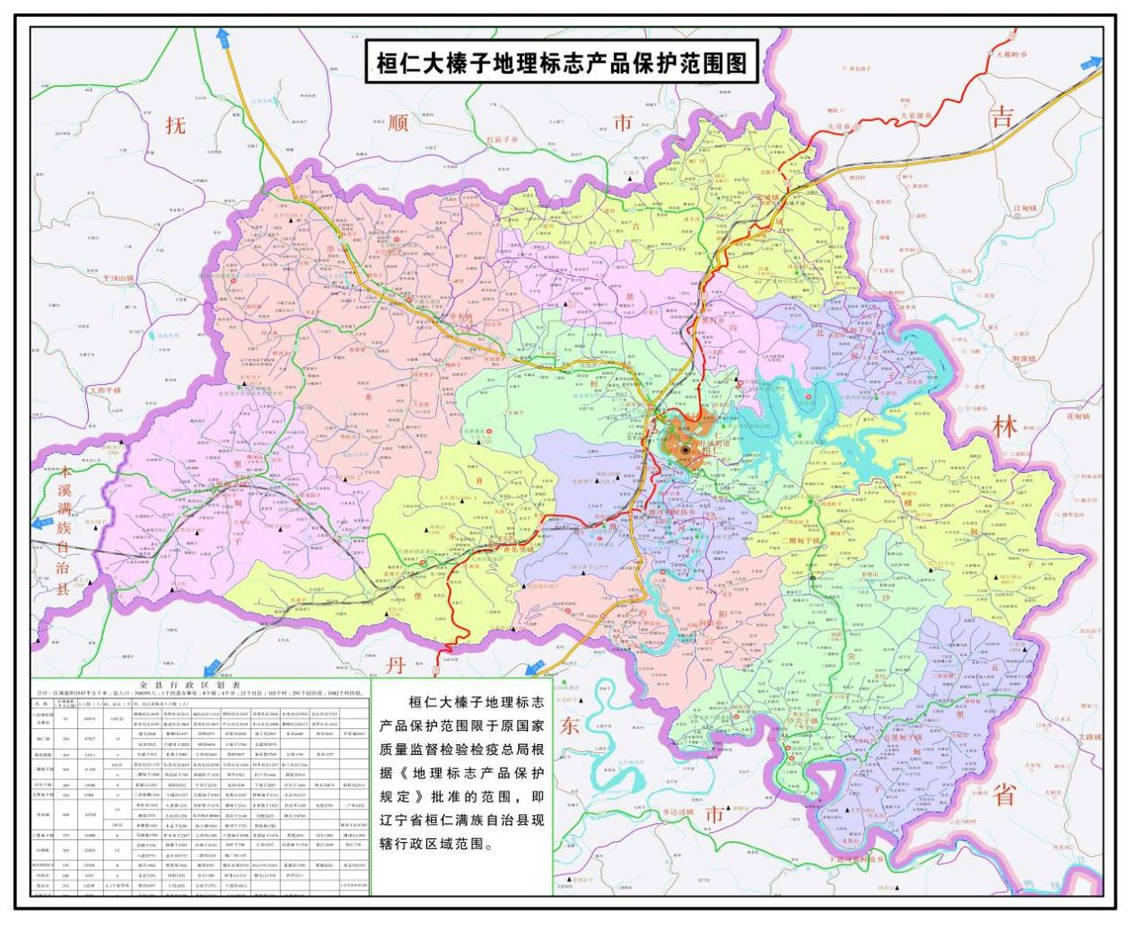

图A.1 桓仁大榛子地理标志产品保护范围图